# МИНИСТЕРСТВО ОБРАЗОВАНИЯ И НАУКИ РФ

# ФЕДЕРАЛЬНОЕ ГОСУДАРСТВЕННОЕ

# БЮДЖЕТНОЕ ОБРАЗОВАТЕЛЬНОЕ УЧРЕЖДЕНИЕ

# ВЫСШЕГО ПРОФЕССИОНАЛЬНОГО ОБРАЗОВАНИЯ

«ВОРОНЕЖСКИЙ ГОСУДАРСТВЕННЫЙ ТЕХНИЧЕСКИЙ УНИВЕРСИТЕТ»

(ФГБОУ ВПО «ВГТУ»)

ФАКУЛЬТЕТ ИНФОРМАЦИОННЫХ ТЕХНОЛОГИЙ И

КОМПЬЮТЕРНОЙ БЕЗОПАСНОСТИ.

Кафедра «Систем автоматизированного проектирования и

информационных систем»

АВТОРЕФЕРАТ

диссертации на соискание степени

магистра по направлению

«Информационные системы и технологии»

Синтез системы нечеткого вывода с предварительной кластеризацией исходных данных для диагностики развития детей дошкольного возраста

Выполнила: студентка гр. ИСм-151 Скворцова А.В.

Воронеж 2017

**ОБЩАЯ ХАРАКТЕРИСТИКА РАБОТЫ**

**Актуальность темы исследования**

Одна из важнейших задач при подготовке специалиста – это становление активной, творческой, способной к саморазвитию личности. Большинство будущих социальных компетенций закладывается еще в детстве. Поэтому в условиях современного образования проблема диагностики детского развития с целью выявления одаренности и задержек в развитии становится особенно актуальна.

Опираясь на работы таких выдающихся специалистов в области психологии как С.Л. Рубинштейн, Т. Рибо, Д.Б. Эльконин, О.М. Дьяченко, В.В. Давыдов можно сделать вывод о том, что детский интеллект и психика весьма нестабильны. Поэтому проводить мониторинг детского развития в тестовой форме крайне нецелесообразно. Для получения целостной картины развития необходимо проводить исследования в привычной для ребенка обстановке с помощью непосредственного контакта со взрослым. При этом во внимание следует брать множество сопутствующих факторов, которые могут повлиять на результат.

Диагностика детского развития требует наиболее эффективного анализа результатов. Учитывая все сложности при проведении и оценивании подобных исследований, было решено прибегнуть к аппарату нечеткой логики. Для определения уровня развития той или иной познавательной способности зачастую приходится оперировать размытыми интервальными оценками, которые не могут быть обработаны классическим математическим аппаратом. В свою очередь, модели нечеткой логики позволяют учитывать ассоциативное мышление человека и применять его в прикладных компьютерных системах.

Большинство исследователей в этой области описывают теоретическое обоснование эффективного использования нечеткой логики в решении задач моделирования образовательной деятельности. Но при этом конкретных реализаций данной методики практически нет.

Таким образом, актуальность работы заключается в необходимости разработки системы нечеткого вывода на основе кластеризации исходных данных для диагностики развития детей дошкольного возраста и исследование эффективности аппарата нечеткой логики при моделировании образовательных процессов.

**Цель и задачи работы**

Целью диссертационной работы является синтез системы нечеткого вывода с предварительной кластеризацией исходных данных для анализа развития детей дошкольного возраста и исследование эффективности некоторых алгоритмов обучения нейро-нечетких сетей. Для достижения поставленной цели необходимо решить следующие задачи:

1. Анализ современных подходов к диагностике детского развития.
2. Описание методики построения модели нечеткого вывода и конструирования нейросетевого классификатора.
3. Разработка нейронечеткую модель формирования баз знаний.
4. Проведение сравнительного анализа алгоритмов обучения нейронечетких сетей;
5. Проведение синтеза системы нечеткого вывода для решения поставленных задач диагностики детского развития;
6. Внедрение разработанной системы в детском центре дополнительного дошкольного развития.

**Методы исследования**

Для решения поставленных задач в магистерской диссертации использовались следующие методы: методы системного анализа, методы математического моделирования, методы нечеткой математической логики, методы генерации нечетких правил, методы построения нейро-нечетких сетей, методы обучения нечеткой нейронной сети, методы объектно-ориентированного программирования.

**Научная новизна**

К новизне данной работы можно отнести:

* обосновано применение механизма нечеткого вывода к системам диагностики детского развития, что повышает эффективность обработки нечетких оценочных данных;
* сформирована модель генерации правил нечеткого вывода, отличающаяся эффективным применением алгоритмов обучения искусственных нейронных сетей;
* приведено подробное описание методики, позволяющей реализовать нечетко-продукционную модель данных как аппарат анализа входных оценочных характеристик;
* интеллектуализация системы за счет использования аппарата нечеткого логического вывода для результатов тестирования, заданных в виде лингвистических переменных;
* возможность применения практической реализации алгоритма диагностики для родственных задач анализа детского развития.

**Теоретическая значимость работы.**

Теоретические результаты магистерской диссертационной работы могут использоваться в развитии построения интеллектуальных систем, занимающихся обработкой нечетких входных переменных и дальнейшем интеллектуальном анализе данных.

**Практическая ценность работы.**

Разработанный и программно реализованный алгоритм позволяет эффективного применять аппарат нечеткой логики при решении задач моделирования образовательной деятельности. Разработанная система позволяет быстро и эффективно оценить индивидуальный уровень ребенка в ключевых областях психического и умственного развития.

Разработанный в магистерской диссертационной работе программный продукт внедрен в центре дополнительного образования «Центр Знаний» г. Воронежа.

**Публикация**

По результатам исследования опубликовано 4 печатные работы. В работе [1] было произведено исследование методов построения нейро-нечетких систем и алгоритма генерации правил нечетких продукций. В работе [2] было произведено исследование эффективности методов интеллектуальной обработки данных при решении задач моделирования образовательной деятельности. В работе [3] был произведен сравнительный обзор методов обучения нейро-нечетких систем. В работе [4] приведен алгоритм синтеза нейро-нечеткой системы, обученной алгоритмом обратного распространения ошибки с сигмоидальной функцией активации.

**Структура и объем работы**

Магистерская диссертация состоит из введения, трех глав, заключения и списка литературы из 47 источников.

Основное содержание работы изложено на 80 страницах машинописного текста, содержит 26 рисунков, 5 таблиц, 31 формулу и 2 приложения.

**ОСНОВНОЕ СОДЕРЖАНИЕ РАБОТЫ**

В **введении** обосновывается актуальность темы диссертационной работы, дается анализ исследуемой проблемы и обосновывается применяемый подход к ее решению, формулируются цели и задачи исследования, описывается научная новизна и практическая значимость полученных результатов, дается краткая характеристика диссертации.

**В первой главе** проведен анализ современных методов диагностики детского развития, определены требования к информационной системе нейро-нечеткого вывода. Приведено описание и сравнительный анализ существующих систем искусственного интеллекта и обоснование выбора нечетких нейронных систем в качестве наиболее эффективного аппарата для интеллектуального анализа детского развития. Произведены постановка задачи нейро-нечеткого вывода и описана методика построения модели нечетких знаний.

Приведено описание системы нечеткого вывода, состоящей из пяти функциональных блоков:

1) блок фаззификации, преобразующий входные значения в степени соответствия лингвистическим переменным;

2) база правил, содержащая набор нечетких правил типа «если-то»;

3) база данных, в которой определены функции принадлежности нечетких множеств используемых в нечетких правилах;

4) блок принятия решений, совершающий операции вывода на основании имеющихся правил;

5) блок дефаззификации, преобразующий результаты вывода в численные значения.

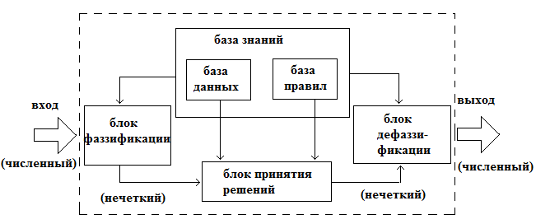

Рисунок 1 –Схематичное представление системы нечетких рассуждений

Рассмотрен класс адаптивных сетей функционально эквивалентных системам нечетких рассуждений. Подобная архитектура носит название ANFIS (это аббревиатура Adaptive-Network-Based Fuzzy Inference System - адаптивная сеть нечеткого вывода). ANFIS является одним из первых вариантов гибридных нейро-нечетких сетей - нейронной сети прямого распространения сигнала особого типа. Архитектура нейро-нечеткой сети изоморфна нечеткой базе знаний. В нейро-нечетких сетях используются дифференцируемые реализации треугольных норм (умножение и вероятностное ИЛИ), а также гладкие функции принадлежности. Это позволяет применять для настройки нейро-нечетких сетей быстрые алгоритмы обучения нейронных сетей, основанные на методе обратного распространения ошибки.

ANFIS реализует систему нечеткого вывода Сугено в виде пятислойной нейронной сети прямого распространения сигнала. Назначение слоев следующее:

1. первый слой-термы входных переменных;
2. второй слой - антецеденты (посылки) нечетких правил;
3. третий слой - нормализация степеней выполнения правил;
4. четвертый слой - заключения правил;
5. пятый слой - агрегирование результата, полученного по различным правилам.

Рисунок 2 – Пример ANFIS сети

Входы сети в отдельный слой не выделяются. На рисунке 1.5 изображена ANFIS-сеть с двумя входными переменными (*x1 и x2*) и четырьмя нечеткими правилами. Для лингвистической оценки входной переменной *x1* используется 3 терма, для переменной *x2* - 2 терма.

ANFIS-сеть функционирует следующим образом.

1-й слой: Термы входных переменных. Каждый узел первого слоя представляет один терм с функцией принадлежности. Количество узлов первого слоя равно сумме мощностей терм-множеств входных переменных. Выходом узла являются степень принадлежности значения входной переменной соответствующему нечеткому терму. Другими словами,  - функция принадлежности переменной *Aj*, определяющей степень, с которой  удовлетворяет *Aj.* Например, если в качестве  выбираем колоколообразную функцию, то:

   (1)

где *{ai, bi, ci*} - набор параметров данного слоя. Параметры этого слоя относятся к так называемым параметрам предпосылок.

2-й слой: Антецеденты (посылки) нечетких правил. Каждый узел данного слоя является фиксированным узлом, перемножающим входные сигналы, причем выходное значение узла  представляет собой вес некоторого правила:

  (2)

Количество узлов второго слоя равно *m*. Каждый узел этого слоя соответствует одному нечеткому правилу. Узел второго слоя соединен с теми узлами первого слоя, которые формируют антецеденты соответствующего правила. Следовательно, каждый узел второго слоя может принимать от 1 до *n* входных сигналов. Выходом узла является степень выполнения правила, которая рассчитывается как произведение входных сигналов.

3-й слой: Нормализация степеней выполнения правил. Каждый *i-*ый узел данного слоя определяет отношение веса *i*-го правила к сумме весов всех правил:

 (3)

Выходные сигналы 3-го слоя называются нормализованными весами. Количество узлов третьего слоя также равно m. Каждый узел этого слоя рассчитывает относительную степень выполнения нечеткого правила.

4-й слой: Заключения правил. Узлы данного слоя определяются линейными функциями принадлежности выходных переменных:

   (4)

где  - линейная функция принадлежности;

 - значение входа j.

 - параметр линейного уравнения, рассчитанный следующим образом:

, где  (5)

где - параметр функции принадлежности входного слоя,

- параметр функции принадлежности выходного слоя.

Количество узлов четвертого слоя также равно *m*. Каждый узел соединен с одним узлом третьего слоя, а также со всеми входами.

5-й слой: Агрегирование результата, полученного по различным правилам. Единственный узел данного слоя является фиксированным узлом, в котором вычисляется полное выходное значение адаптивной сети  как сумма всех входных сигналов:

 (6)

Для получения системы правил, формирующих базу знаний экспертной диагностической системы, было произведено обучение нечеткой нейронной сети, которое заключается в настройке значений соответствующих параметров ее функций принадлежности.

**Вторая глава** посвящена разработке математического и информационного обеспечения разрабатываемой системы нечеткого вывода с предварительной кластеризацией исходных данных.

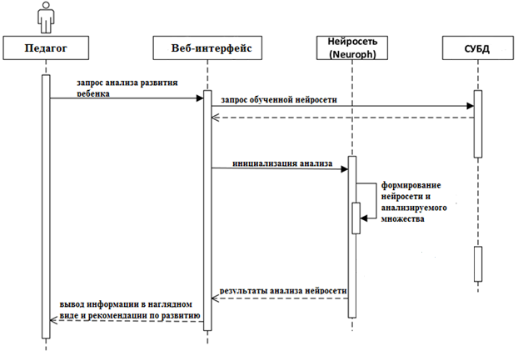 Проведено функциональное моделирование и проектирование системы средствами UML. В частности, построена диаграмма последовательности, отображающая, какие компоненты системы будут задействованы по мере исполнения процесса.

Рисунок 3 - Диаграмма последовательности

На рисунке изображен процесс выполнения анализа развития ребенка: Администратор запрашивает через веб-интерфейс анализ результатов тестирования дошкольника, относящегося к определенной возрастной группе. Веб-интерфейс с помощью драйвера СУБД поднимает необходимую заранее обученную нейронную сеть. После чего полученная нейросеть конструируется в объект и формирует данные для анализа: нормализует и приводит к дискретным значениям.

После того, как необходимая выборка для каждого тестирования сформирована, происходит группировка и суммирование результатов по различным направлениям исследования детского развития.

Далее с помощью нейросети происходит вычисление уровня развития на основании подготовленных данных. Полученный анализ с помощью веб-интерфейса представляется в виде диаграмм развития тех или иных способностей дошкольника в соответствии с нормальными показателями для соответственной возрастной группы, а также приводится рекомендация по выявлению сильных сторон развития личности.

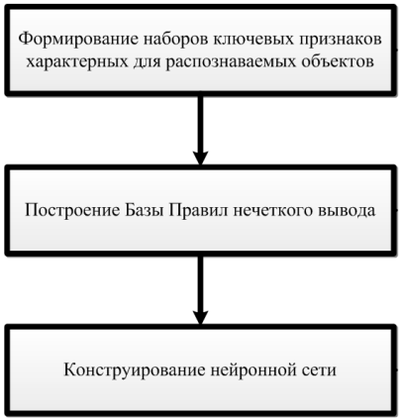Сформулирована методику конструирования топологии архитектуры нечеткой нейронной сети, позволяющую идентифицировать структуру нечеткой системы для решения задач анализа детского развития по количественным характеристикам. Общая схема методики представлена на рисунке 2.3.

Рисунок 4 – Методика построения нейро-нечеткой сети

Согласно представленной методике топология нечеткой нейронной сети построена на основе структуры нейронечеткого классификатора. Правила классификатора имеют следующий вид:

Правило ij: если x1 = F1j и x2 = F2j и xM = FMj, тогда class = cj w = CFij, где cj – идентификатор j-го класса, CFij – вес ij-го правила, принадлежащий промежутку [0,1], xj – входная лингвистическая переменная, М – количество входных переменных, Fij – термы с соответствующими функциями принадлежности, определенные на xj для ij-го правила.

Входной вектор представляет собой набор информативных тестовых данных, полученных при непосредственном общении методиста с дошкольником. Эти значения передаются на первый слой сети – слой фаззификации, на котором происходит переход от четких значений к нечётким путем расчета значений функции принадлежности каждого класса для текущего признака. Другими словами нейроны слоя 1, содержат в себе некоторую функцию любого, но определенного заранее, вида с областью определения на текстурном признаке и областью значений от 1,0 до 4,0. Этот слой является единственным параметрическим слоем в сети, так как параметры функций принадлежности подлежат адаптации в процессе обучения. Таким образом, первый слой выполняет раздельную фаззификацию каждой переменной вектора, определяя для каждого нейрона второго слоя значение принадлежности.

Второй слой состоит из нейронов, определяющих правила нечеткого вывода, то есть один нейрон соответствует одному нечеткому правилу вывода. Он определяет результирующее значение коэффициента принадлежности входного вектора к каждому классу, тем самым вычисляя уровень активации правила нечеткого вывода. Другими словами нейроны слоя 2 это антецеденты нечетких правил, и они соединены с теми нейронами первого слоя, которые формируют антецеденты соответствующего правила. Все нейроны этого слоя могут реализовывать произвольную треугольную норму для моделирования операции «И».

В третьем слое находятся нейроны, аккумулирующие значения посылок к соответствующему заключению правила нечеткого вывода, которые могут реализовывать произвольную треугольную ко-норму для моделирования операции «ИЛИ». После чего на выходном слое, состоящем из одного единственного нейрона, происходит нормализация выхода сети (дефаззификация) и его интерпретация.

Для обучения сети применялся алгоритм обратного распространения ошибки с сигмоидальной функцией активации.

В рамках рассматриваемой системы в качестве лингвистической переменной можно принять результат прохождения какого-либо методического теста. Тогда результат прохождения теста «Интеллектуальная лабильность» будет выглядеть следующим образом:

β — Результат прохождения теста «Интеллектуальная лабильность»;

T — {«Отлично», «Хорошо», «Удовлетворительно», «Плохо»};

X = [1; 4];

G — процедура образования новых термов при помощи логических связок и модификаторов;

M — процедура задания на универсуме X=[1; 4] значений лингвистической переменной, т.е. термов из множества T.

На базе описанной модели формирования баз знаний экспертных диагностических систем реализована нейронечеткая система. В качестве примера ее практического использования рассмотрим процесс анализа успеваемости развития дошкольника.

Пусть необходимо выявить зависимость между результатами различных видов тестирования ребенка старшей дошкольной группы и его тенденцией дальнейшего развития. В качестве входов нейронной сети примем результаты тестов «Простая арифметика», «Интеллектуальная лабильность» и «Сложные аналогии», а в качестве выхода – «Аналитический склад ума». В результате обучения нечеткой нейронной сети получим правила следующего вида:

ЕСЛИ «Простая арифметика»=«отлично» (w=3,69) И

«Интеллектуальная лабильность»=«хорошо» (w=2,57) И

«Сложные аналогии»=«отлично» (w=3,71)

ТО «Счет и арифметические операции» (CF=0,65).

В результате применения нейронечеткой системы на более чем 20 обучающих выборках получено более 300 правил, значимость которых подтверждена экспертами – практикующими педагогами начальных классов. Результаты проведенного исследования подтвердили возможность и эффективность применения нейронечеткой системы для психолого-педагогической диагностики детей дошкольного возраста.

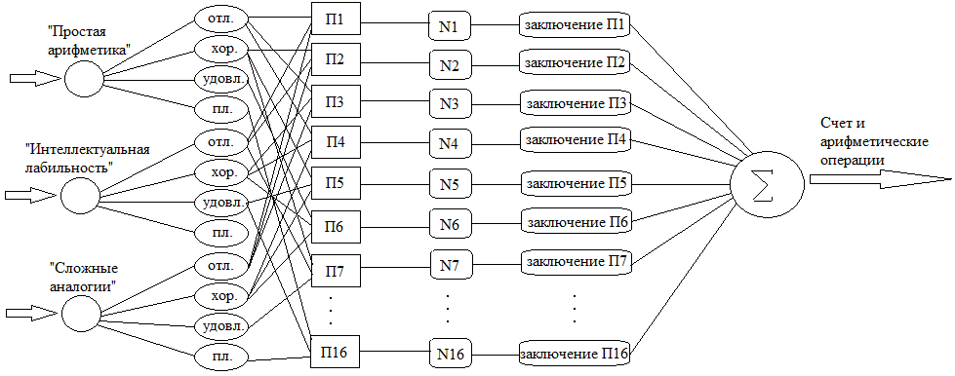Разработанная модель в виде ННС реализует алгоритм нечеткого логического вывода на нечетко-продукционной модели представления знаний, что определяет число слоев сети и их функциональность. Количество нейронов в слоях ННС зависит от числа входных, выходных параметров, а также числа градаций входных нейронов. В качестве примера рассмотрим нечеткую нейронную сеть, имеющую один выход и три входа (см. рис. 5).

Рисунок 5 - Структура нечеткой нейронной сети

В нулевом слое ННС содержится три нейрона, выполняющих функцию распределения входных сигналов по нейронам первого слоя. В первом слое сети содержится 3*4=12 нейронов, которые моделируют нечеткие условия вида «Р есть Ai». Выход нейронов второго слоя равен значениям функций принадлежности (степень срабатывания условий) при соответствующих значениях входных нейронов. Второй слой содержит 42 =16 П-нейронов, задающих нечеткие продукции в виде «ЕСЛИ P1 есть A1 И P2 есть A2 ТО Tj». Выход П-нейронов определяет оценку срабатывания соответствующего правила. Третий слой сети состоит из шестнадцати нейронов, на выходе которых производится нормализация степеней выполнения соответствующих правил. Веса связи нейронов – заключений с выходом ННС определяют степени достоверности сформированных правил. Произведения выходов нейронов-заключений на их веса образуют общий коэффициент достоверности решений. В четвертом слое содержится агрегирующий нейрон, на выходе которого вычисляются взвешенные нормированные оценки достоверности принимаемого решения.

В процессе решения задачи система вывода ANFIS имеет возможность приобретать новые знания, поэтому база знаний не остается фиксированной, а модернизируется по мере поступления экспериментальных данных. Поэтому топология нечеткой нейронной сети также меняется по мере приобретения новых знаний.

Пусть исследуемый объект имеет на входе N-мерный вектор x , на выходе - число y. Предположим, что может быть реализован эксперимент, заключающийся в регистрации N наборов значений <xi,yi> i=1,…,N. При этом компоненты вектора x, измеряются без ошибок, значение величины N при необходимости допускает модификацию. Блок-схема алгоритма построения системы вывода ANFIS имеет следующий вид.

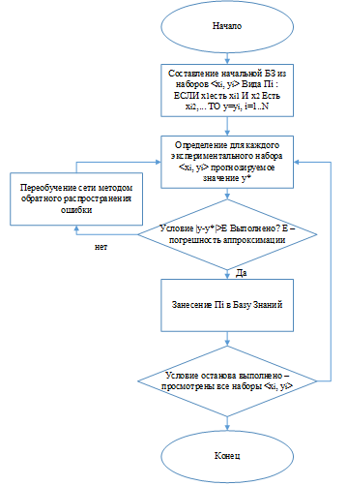

Рисунок 6 – Блок-схема генерации нечетких правил

Алгоритм обратного распространения ошибки настраивает параметры антецедентов правил, т.е. функций принадлежности. Методом наименьших квадратов оцениваются коэффициенты заключений правил, так как они линейно связаны с выходом сети. Каждая итерация процедуры настройки выполняется в два этапа. На первом этапе на входы подается обучающая выборка, и по невязке между желаемым и действительным поведением сети итерационным методом наименьших квадратов находятся оптимальные параметры узлов четвертого слоя. На втором этапе остаточная невязка передается с выхода сети на входы, и методом обратного распространения ошибки модифицируются параметры узлов первого слоя. При этом найденные на первом этапе коэффициенты заключений правил не изменяются. Во время прямого прохода определяются параметров вывода методом наименьших квадратов. Во время обратного прохода обновляются параметры предпосылок с помощью метода снижения градиента. Итерационная процедура настройки продолжается пока невязка превышает заранее установленное значение.

Алгоритм обучения адаптивной системы нейро-нечеткого вывода можно разбить на следующие шаги:

1) Определить для выборки правила, которые влияют на результат, это те правила , которых не равно нулю.

2) Если есть нерассмотренные правила влияющие на результат считываем очередное правило и переходим на шаг 3, иначе на шаг 5.

3) Рассчитываем приращение для параметров функций принадлежностей, определенных в заключении рассматриваемого правила по формуле.

4) Изменяем значение параметров функций принадлежности на рассчитанную величину и переходим на шаг 2.

5) Рассчитывается выходное значение сети после изменения параметров выходного слоя.

6) Определяется остаточная ошибка.

7) Если есть нерассмотренные правила влияющие на результат считываем очередное правило и переходим на шаг 8, иначе на шаг 12.

8) По предпосылкам правил определяем какие узлы первого слоя влияют на результат.

9) Рассчитываем производную функции принадлежности для определенных на предыдущем шаге узлов.

10) Рассчитываем приращение для параметров функций принадлежностей по формуле.

11) Изменяем значение параметров функций принадлежности на рассчитанную величину и переходим на шаг 7.

12) Завершение обучения и выход из процедуры.

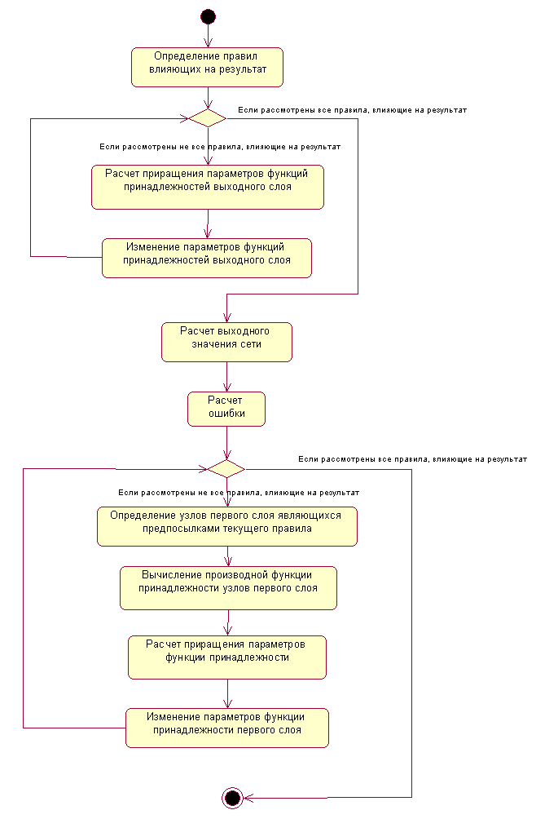Схема алгоритма обучения нейро-нечеткой сети в виде диаграммы активности представлена на рисунке 7.

Рисунок 7 – Алгоритм обучения нечеткой нейро-сети

Для реализации алгоритма используется объектно-ориентированный подход. Исходный код написан на языке программирования Java. Диаграмма показывает наиболее существенные связи и отношения между классами, задействованными в алгоритме.

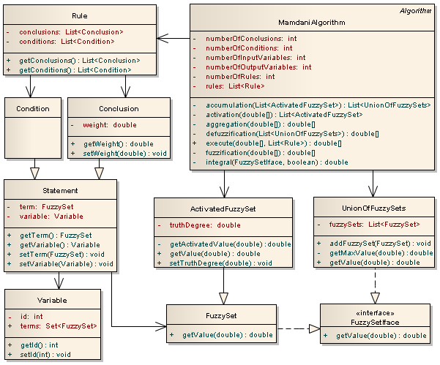

Рисунок 8 - Диаграмма классов реализации алгоритма нечеткого вывода

Правила (Rule) состоят из условий (Condition) и заключений (Conclusion), которые в свою очередь являются нечеткими высказываниями (Statement). Нечеткое высказывание включает в себя лингвистическую переменную (Variable) и терм, который представлен нечетким множеством (FuzzySet). На нечетком множестве определена функция принадлежности, значение которой можно получить с помощью метода getValue(). Это метод определенный в интерфейсе FuzzySetIface. При выполнении алгоритма необходимо будет воспользоваться «активизированным» нечетким множеством (ActivatedFuzzySet), которое переопределяет функцию принадлежности нечеткого множества (FuzzySet) в соответствии с алгоритмом обратного распространения ошибки для обучения нечеткой нейронной сети. Также в алгоритме используется объединение нечетких множеств (UnionOfFuzzySets). Объединение также является нечетким множеством, и поэтому имеет функцию принадлежности (определенную в FuzzySetIface). Алгоритм включает в себя все этапы и использует базу правил (List<Rule>) в качестве входных данных. Также алгоритм предполагает использование «активизированных» нечетких множеств (ActivatedFuzzySet) и их объединений (UnionOfFuzzySets). Этапы нечеткого вывода выполняются последовательно. И все значения, полученные на предыдущем этапе, могут использоваться на следующем.

**Третья глава.** Разработка программного обеспечения системы нечеткого вывода. Был проведен выбор инструментальных и языковых средств реализации программного обеспечения. Также в данной главе описана модульная структура подсистемы.

**Основные результаты работы**

1. Приведено обоснование применение механизма нечеткого вывода к системам диагностики детского развития.

2. Произведена реализация модели нейро-нечеткого вывода, оперирующая нечеткими оценочными переменными.

3. Разработан и реализован алгоритм генерации нечетких правил продукций для занесения их в нечеткую базу правил.

4. Разработан алгоритм нечеткого вывода, эффективно оценивающий развитие характеристических свойств ребенка.

5. Разработана структура информационного и программного обеспечения.

6. Реализован синтез системы нечеткого вывода с предварительной кластериза

**Основные результаты диссертации опубликованы в следующих работах:**

1. А.В. Ливенцева Синтез систем нечеткого вывода на основе кластеризации исходных данных. Научное издание «Оптимизация и моделирование в автоматизированных системах». Межвузовский сборник научных трудов. Воронеж: ФГБОУ ВО «Воронежский государственный технический университет», 2015. - с. 85-87.

2. А.В. Ливенцева Эффективность применения алгоритма нейро-нечеткого вывода при оценке индивидуального уровня ребенка в ключевых областях психического и умственного развития. Научное издание «Автоматизация и моделирование в автоматизированных системах». Межвузовский сборник научных трудов. Воронеж: ФГБОУ ВО «Воронежский государственный технический университет», 2015. - с. 85-88.

3. А.В. Ливенцева Использование нейронной сети при анализе психико-интеллектуального развития детей дошкольного возраста. Научное издание «Вестник науки и образования». Научно-методический журнал. 2017г, №2 (26), с. 24-28.

4. А.В. Скворцова Применение аппарата нечеткой логики при проведении психико-педагогической диагностики развития ребенка. Научное издание «Наука, техника и образование». Научно-методический журнал. 2017г., №5 (35), с.40-43.